Tarte aux noix meringuée
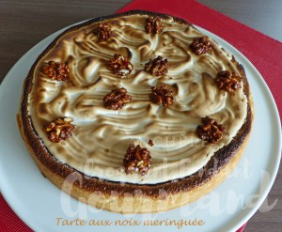 Pour 8 Croquants-Gourmands

La pâte sablée :
- 250 g de farine
- 80 g de sucre en poudre
- 125 g de beurre
- 1 œuf
- 2 ou 3 càs d'eau
- 1 pincée de sel -
1 cercle à tarte de 26 cm de Ø posé sur la plaque du four
Préparer la pâte sablée suivant la recette de base.
Étaler la pâte entre deux feuilles de papier cuisson.
Foncer le cercle à tarte, piquer la pâte à la fourchette.
Couvrir et mettre au frais pendant la préparation de la garniture.

La garniture aux noix :
- 100 g de cerneaux de noix.
- 100 g de sucre en poudre
- 3 œufs
- 250 g de crème fraiche épaisse
¼ de càc de cannelle
Préchauffage du four à 180°C
Mixer les cerneaux de noix.
Travailler au fouet les œufs entiers et le sucre jusqu'à ce que la préparation soit bien crémeuse.
Incorporer la poudre de noix, la crème et la cannelle.
Travailler pour avoir une crème homogène.
Verser la préparation dans le fond de tarte.
Passer une lame de couteau fine entre le haut de la pâte et le cercle (1).
Enfourner pour 35 à 40 minutes.
Déposer la tarte sur une grille et retirer délicatement le cercle.
Laisser refroidir.

La meringue :
- 2 blancs d'œufs
- 100 g de sucre glace
- 3 càc de kirsch
Four en position
Monter les blancs en neige ferme avec le sucre glace.
Lorsque la meringue est bien ferme, ajouter le kirsch et fouettez encore quelques secondes.
Étaler la meringue sur le dessus de la tarte refroidie et décorer avec une fourchette.
Passer la tarte sous le grill pendant quelques minutes en surveillant de près et retirer dès que le dessus est bien coloré.
La décoration :
- 12 cerneaux de noix
- 100 g de sucre
Préparer un caramel blond avec le sucre et une cuillerée d'eau.
Y tremper les cerneaux de noix piqués sur une brochette en métal.
Les déposer au fur et à mesure sur une plaque huilée et les laisser refroidir.
Décorer le dessus de la tarte avec les noix.

